|  |  |
| --- | --- |
| HỘI CÁC TRƯỜNG THPT CHUYÊN  VÙNG DH&ĐB BẮC BỘ  Description: LOGO CUA HOI DHBB  **ĐỀ CHÍNH THỨC**  *(Đề thi gồm 03 trang)* | **KỲ THI CHỌN HỌC SINH GIỎI**  **LẦN THỨ XIV, NĂM 2023**  **ĐỀ THI MÔN: VẬT LÝ - LỚP 11**  **Thời gian làm bài: 180 phút** (không kể thời gian giao đề)  *Ngày thi: 15 tháng 7 năm 2023* |

**Câu 1. (4,0 điểm)**

**1.** *“Đám mây điện từ”*

Một hệ điện tích tạo ra một trường tĩnh điện mà điện thế của trường có tính đối xứng cầu, cho bởi biểu thức:

$$V\left(r\right)=\frac{q}{4πε_{0}r}\left(1+\frac{r}{a}\right)e^{ - \frac{2r}{a}} \left(q>0\right)$$

Trong đó $r$ là khoảng cách từ điểm khảo sát đến đến tâm O, $a$ là hằng số dương.

a) Hãy tìm tổng điện tích $Q(r)$ trong hình cầu tâm O bán kính $r$ và mật độ điện tích khối $ρ\left(r\right)$ tại vị trí bán kính $r$. Nêu nhận xét về phân bố điện tích của hệ này.

b) Tìm biểu thức năng lượng liên kết của hệ này.

Cho $\lim_{x→0}\frac{1-e^{-x}}{x}=1$

**2.** *“Mẫu nguyên tử hiđrô cổ điển của Thomson”*

Trong mẫu này, hạt nhân của nguyên tử được biểu diễn bằng một khối cầu bán kính R, ở bên trong khối cầu có điện tích $e \left(e>0\right)$ được phân bố đều. Electron có điện tích $–e$ có khả năng chuyển động bên trong khối cầu.

a) Giả sử electron có thể chuyển động ở bên trong cũng như ở bên ngoài hạt nhân. Hãy tìm lực tác dụng $\vec{F}\left(r\right)$ của hạt nhân lên electron theo khoảng cách $r$ tính từ tâm của hạt nhân đến electron.

b) Xét chuyển động của electron ở bên trong hạt nhân của nguyên tử:

b1) Tìm vị trí cân bằng bền của nó.

b2) Biết rằng thông số ban đầu của electron là $(\vec{r_{0}},\vec{v_{0}})$. Tìm phương trình $\vec{r}\left(t\right)$ mô tả chuyển động của electron. Hình dạng quỹ đạo của nó là gì?

c) Đặt nguyên tử này vào trong một điện trường $\vec{E_{0}}$, hạt nhân được giả thiết đứng yên. Với giá trị nào của $\vec{E_{0}}$ thì nguyên tử này sẽ bị ion hóa?

**Câu 2. (5,0 điểm)**

Một quả cầu rỗng tích điện đều mật độ điện mặt là , bán kính là $R$ có thể quay quanh một trục thẳng đứng cố định qua tâm nó với tốc độ góc

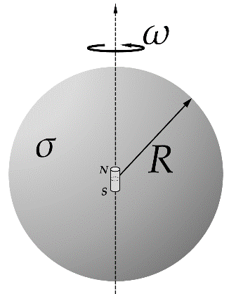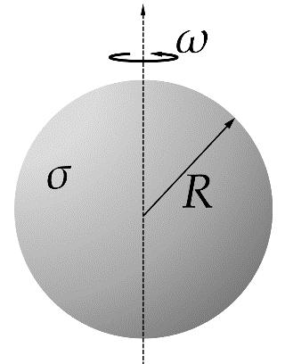

***Hình 1a***

***Hình 1b***

Ω

Ω

$Ω$ không đổi (hình 1a).

**1.** Tính cảm ứng từ do quả cầu rỗng gây ra tại tâm.

**2.** Một thanh nam châm hình trụ có chiều dài $L$ rất lớn so với bán kính đáy của chính nó, nhưng lại rất nhỏ so với bán kính quả cầu. Thanh nam châm được đặt ở tâm quả cầu sao cho trục của nó trùng với trục quay của quả cầu (hình 1b). Từ trường của nam châm và từ trường của quả cầu là cùng hướng. Biết rằng nam châm khối lượng $M$, có thể quay tự do quanh trục đi qua tâm nam châm và vuông góc với trục quay của quả cầu. Kéo lệch thanh khỏi vị trí cân bằng một góc bé, hãy chứng tỏ thanh dao động điều hòa và tìm tần số góc $ω$ của dao động này. Cho momen từ của nam châm là $\vec{m}$. Bỏ qua các hiện tượng cảm ứng điện từ và không có bức xạ điện từ.

**3.** Biết rằng khi momen từ quay thì nó bức xạ điện từ với công suất theo hệ thức Larmor $P=\frac{μ_{0}}{6πc^{3}}{\left((\ddot{\vec{m}})\right)}^{2}$ (trong đó $\ddot{\vec{m}}$ là đạo hàm bậc hai theo thời gian của $\vec{m}$) và giả thiết tốc độ góc dao động thay đổi rất bé trong một chu kỳ. Hãy tìm hàm tần số góc của dao động như một hàm theo thời gian. Coi gần đúng biên độ góc không đổi, chỉ có tần số góc $ω$ thay đổi theo thời gian. Cho $θ_{0}$, $ω_{0}$ lần lượt là biên độ góc và tần số góc trong chu kỳ đầu tiên.

**Câu 3. (4,0 điểm)**

Khi sản xuất một bình đặc hình cầu bằng thủy tinh, người ta đặt một bông hoa hồng nhỏ vào phía trong. Bình thủy tinh có bán kính $R$, chiết suất $n$ đồng nhất.

**1.** Tìm vị trí đặt bông hoa để người quan sát luôn thấy hình ảnh rõ nét của bông hoa khi ngắm hoa từ mọi vị trí xung quanh bình cầu. Xác định độ phóng đại ảnh của bông hoa khi đó.

***Hình 2a***

***Hình 2b***

*Chú thích: Trong hình 2a kí hiệu ---------- : mô tả vùng quan sát là toàn bộ không gian quanh bình.*

**2.** Tìm một vị trí khác (so với vị trí tìm được ở ý 1) để đặt bông hoa mà người quan sát luôn thấy hình ảnh rõ nét của bông hoa khi ngắm hoa ở một nửa thích hợp quanh bình cầu. Xác định độ phóng đại ảnh của bông hoa khi đó.

*Chú thích: Trong hình 2b kí hiệu ---------- : mô tả vùng quan sát là một nửa không gian quanh bình.*

**3.** Cho $R = 9cm, n = 1,5;$ đặt bông hoa cách tâm cầu $2cm$ và người quan sát đặt mắt sao cho mắt, tâm cầu và hoa cùng nằm trên một đường thẳng $d$. Chỉ xét các chùm tia với góc mở nhỏ và sát đường thẳng $d$. Xác định vị trí và độ phóng đại ảnh của bông hoa.

**Câu 4. (4,0 điểm)**

Cho một cơ hệ như hình 3. Các vật nhỏ có cùng khối lượng $m_{1}=m_{2}=m$. Khoảng cách giữa hai ròng rọc cố định là $2L$. Bỏ qua ma sát ở trục, kích thước và khối lượng của ròng rọc. Các sợi dây nhẹ, không dãn, đủ dài để không xảy ra va chạm. Kí hiệu $2φ$ là góc giữa hai sợi dây nối với vật $m_{1}$ khi hệ cân bằng.

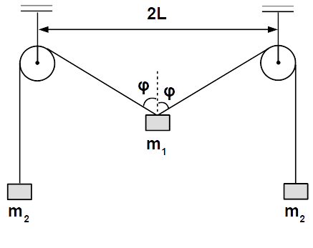

***Hình 3***

**1.** Tìm $φ$.

**2.** Nâng vật $m_{1}$ lên đến vị trí chính giữa hai ròng rọc rồi thả nhẹ. Tìm vận tốc của vật $m_{1}$ khi nó đi qua vị trí cân bằng.

**3.** Khi hệ đang ở vị trí cân bằng, người ta làm vật $m_{1}$ lệch đi một đoạn nhỏ theo phương thẳng đứng rồi thả nhẹ. Chứng minh rằng hệ dao động điều hòa. Tính chu kì dao động.

*Có thể sử dụng công thức: ${\left(1+ε\right)}^{n}≈1+nε+\frac{n\left(n-1\right)}{2!}ε^{2}+…$*  *với $ε≪1$.*

**Câu 5. (3,0 điểm)**

|  |  |
| --- | --- |
| Tính tỉ số các cảm ứng từ của hai nam châm.  **Cho các thiết bị:**  - Giá đỡ có kẹp;  - Một đĩa nhôm có trục quay, trục quay có thể cuốn dây trên đó (hình 4);  - 2 nam châm hình chữ U có khe đủ rộng;  - 2 quả cân, một quả nặng gấp đôi quả kia;  - Đồng hồ bấm giây, thước;  - Dây mảnh không dãn. | ***Hình 4*** |

Hãy xây dựng một phương án thí nghiệm đo tỉ số cảm ứng từ trong lòng 2 nam châm.

**………………………HẾT………………………**

***Họ và tên thí sinh:* ………………………………… *Số báo danh:* ………………………**

**Lưu ý:**

- Thí sinh **không** được sử dụng tài liệu.

- Cán bộ coi thi **không** giải thích gì thêm.